,,RAZIGRANE TRAKICE“
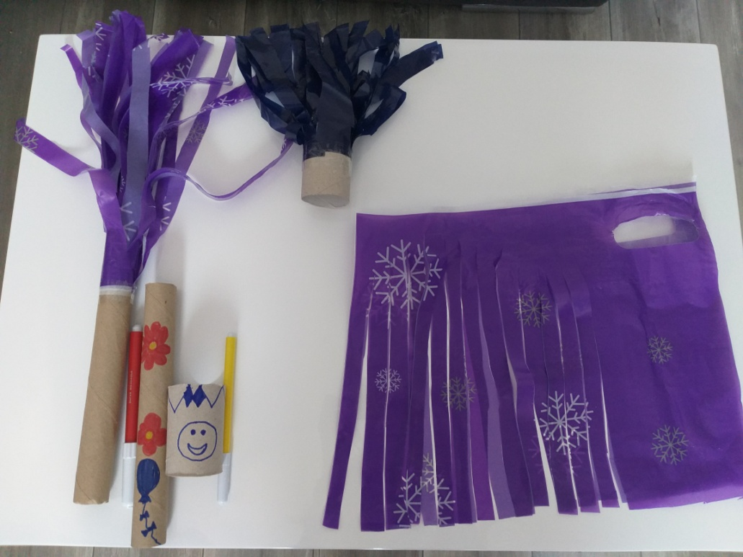

Potrebni materijali: tuljci od papira, najlonske vrećice, škare, selotejp, boje

- vrećice izrežemo na trakice
- selotejpom ih zalijepimo na tuljac
- igra vježbanja može početi uz pratnju vesele dječje pjesme
- držeći trakice u rukama djeca mogu mahati ispred i iza sebe, iznad glave, ispod nogu i sl.

Ovom igrom potičemo djecu na kretanje, a time djelujemo na razvoj motorike i mišićnih skupina, te osvješćujemo prostorne odnose (gore-dolje, ispred-iza i dr.).

,,VJETRENJAČE“

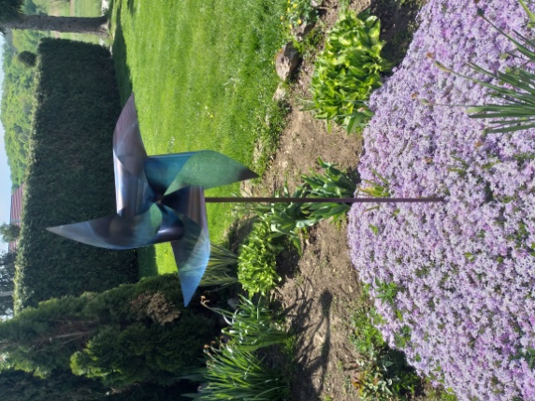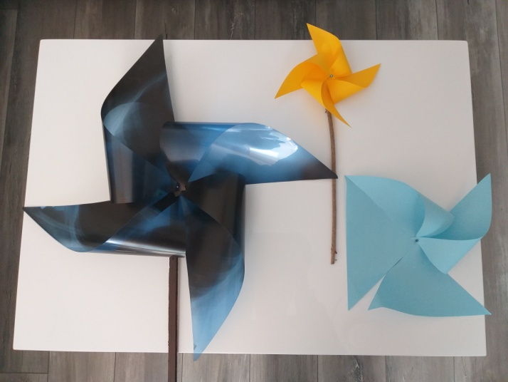

Potrebni materijali: stara RTG snimka ili papir u boji, štap, pribadača, pluteni čep

- uzmemo RTG snimku ili papir u obliku kvadrata i zarežemo dijagonalno prema sredini papira
- presavijamo svaki drugi vrh prema sredini papira i učvrstimo ga pribadačom (špenadla ili mali čavlić) na pluteni čep, a zatim na štap
- vjetrenjača je spremna za igru- možemo je staviti u cvjetnjak ili trčati po livadi kako bi je vjetar pokrenuo

Ovom igrom potičemo kod djece pozitivne emocionalne reakcije - veselje, oduševljenje, sreću kada se vjetrenjača počne vrtjeti. Djecu potičemo i na fizičku aktivnost - kretanje, a time djelujemo na dječji psihomotorni razvoj.

,, SENZORNA PLOHA“

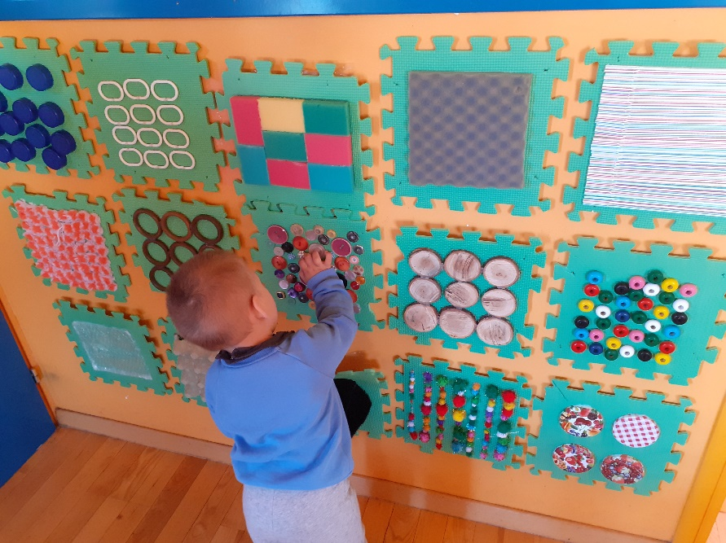

Potrebni materijal;
-otpadni materijal poput; čepova, slamki, tkanine, drva, metala ili sve što vam više ne treba, a zanimljive je teksture i boje te oblika,
-ljepilo (drvofiks, bilo kakvo, čak i ako imate vrući pištolj)
-škare, karton, spužva ili ovakve slične spužvaste slagarice - za podlogu
Kako izraditi?
Mi smo koristile stare spužvaste slagarice (dječji tepih), a ako nemate možete i od spužve ili kartona izraditi podlogu.
Za svaki komad spužve izrežite i pripremite te zalijepite određeni materijal koji želite ponuditi djetetu za istraživanje.
Gotove modele možete ponuditi djetetu na zidu kao mi ili pak složiti na podu po kojem dijete može puzati ili hodati bosonogo.

- Ovom igrom kod djeteta potičemo razvoj vizualne, taktilne, slušne te prostorne percepcije
- Dijete stječe iskustva i spoznaje istraživanjem odnosa i veza među predmetima (oblici, veličine, boje, teksture, razvija pozornost i govor (novi pojmovi)

,,IGRA S LOPTICAMA“

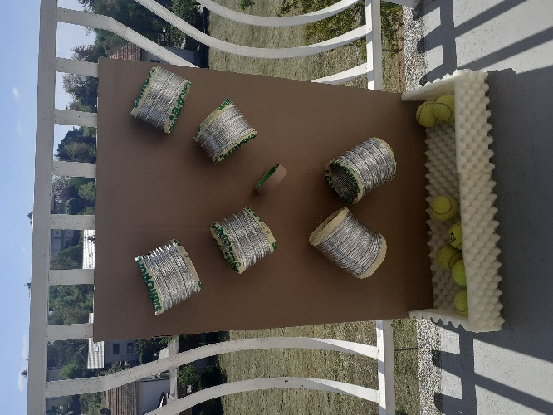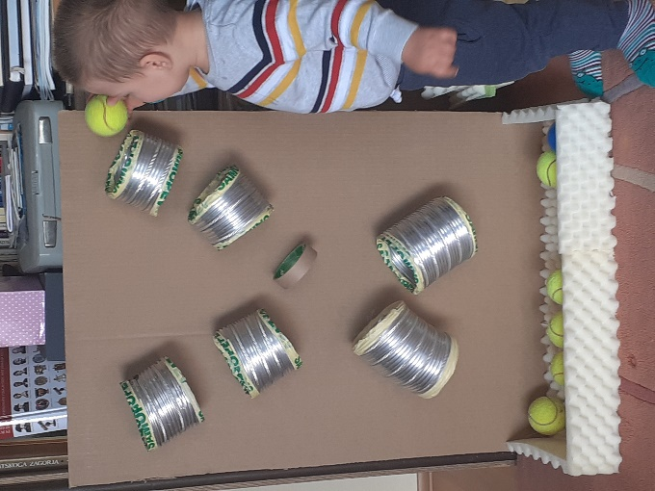

Potrebni materijal;
- karton, loptice, boce, a možete koristiti savitljivu cijev kao mi, kartonske krugove od selotejpa ili sl.
- lijepilo, škare i kartonsku kutiju za loptice ( mi smo izradile od spužve)

Kako izraditi?
Na ravan karton zalijepite izrezane krugove kroz koje će padati loptice.
Možete izrezati boce i dijelove zalijepiti tako da loptice prolaze kroz njih.
Sami isprobajte pad i kosinu loptica i pažljivo i čvrsto zalijepite dijelove.
Ako koristite boce ili ove cijevi pazite da su zaštićeni oštri rubovi.
Na dno postavite kutiju ili ju sami izradite kao mi od spužve.

- Ova igra je djeci vrlo zabavna i potiče prostornu percepciju, razvoj koordinacije i preciznosti u baratanju predmetima, te preciznost pokreta. Dijete pokazuje emociju radosti prilikom bacanja loptica i istražuje pad i kosinu.
„HRANA“

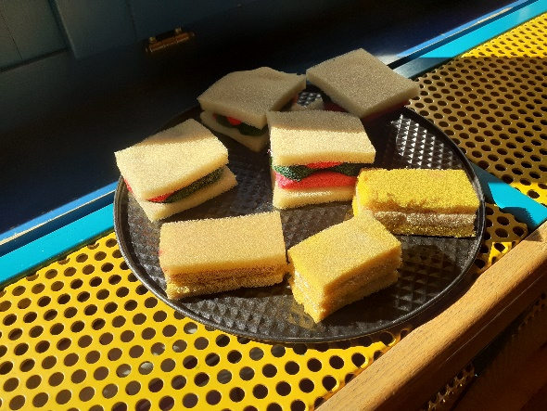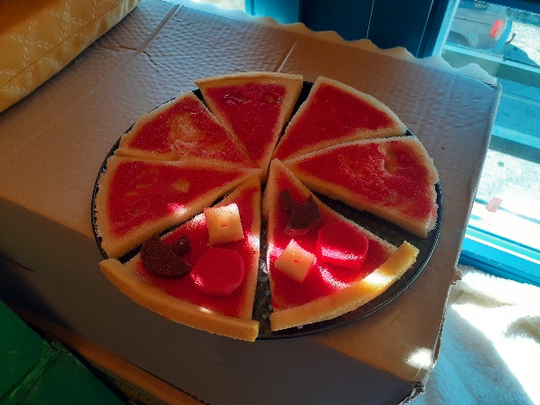
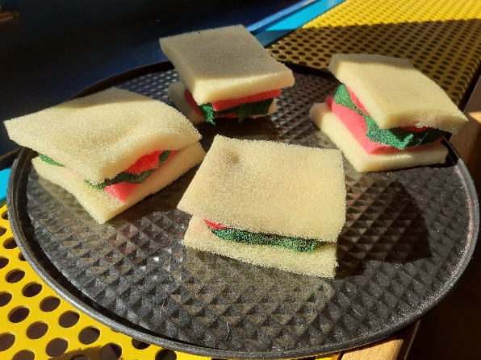

Potrebni materijal;
- Spužva, škare, ljepilo i boja (vodene boje ili tempere)

Kako izraditi?
Od spužve izrežite kvadratiće za sendvić, pa režete kružiće za salatu, meso, salamu, sir ili drugo prema želji i obojajte kistom.
Kad se boja osuši, slažući sendvić odmah sve zalijepite i igra može početi.
Isto tako i za pizzu, izrežite krug i podijelite na dijelove, zatim obojajte ono što ste izrezali za slaganje i kad se osuši zalijepite.
Možete izrezivati kolačiće, voće, povrće, geometrijske oblike ili što god poželite.
Obogatite djetetovu igru uloga (mame, kuhara, pekara, slastičara itd.) ovim jednostavnim poticajima te ih izradite zajedno s vašom djecom.

- Dijete razvija taktilnu i prostornu percepciju, iskustva vidom i opipom te dodirom
- Dijete barata predmetima, istražuje ih, isprobava, upoznaje te stječe iskustva i spoznaje o prirodnoj i društvenoj sredini
- Dijete stječe iskustva istraživanjem odnosa i veza među predmetima (oblik, veličinu i sl.)

